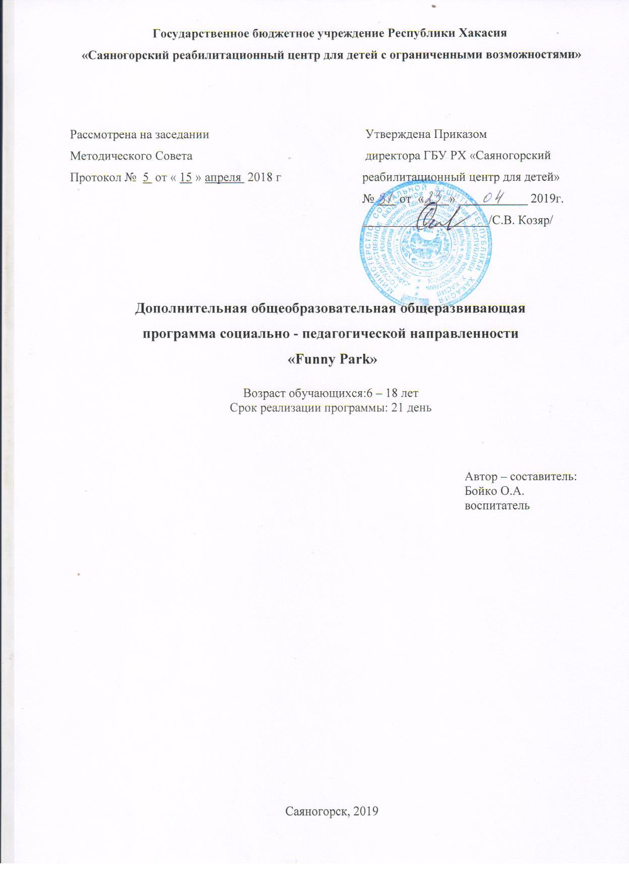
- Комплекс основных характеристик дополнительной общеобразовательной общеразвивающей программы
  - Пояснительная записка
Направленность программы ««Funny Park»» – социально – педагогическая
Досуговая программа «Funny Park» разработана с учетом психолого-возрастных особенностей воспитанников. Главный упор делается на формирование, становление и сохранение навыков общения каждого ребенка, умение играть в командные игры, умение адаптироваться в заданных условиях, развивать коммуникативные способности и т.д. Такой подход позволят выделить из массы детей лидеров, которые потом становятся активной группой, способной организовать мероприятия самостоятельно. Участие в досуговых мероприятиях позволяет сплотить воспитанников, создать между ними здоровую конкуренцию, стремление к победе, развить у них способность личностного роста, а также выявить потенциал (физический, интеллектуальный и т.д.). Участие в досуговой деятельности наполняет жизнь воспитанника полноценным, разнообразным содержанием, помогает наиболее безболезненно перейти из детства во взрослую жизнь, социально адаптироваться.
Актуальность программы. В условиях обострения духовно-нравственного кризиса подрастающего поколения, разрушения социальных связей, снижения воспитательного потенциала пришла необходимость переосмыслить отношение к детскому досугу и вести поиск педагогически-целесообразных и привлекательных для ребёнка форм досуга. Одной из таких форм образовательной досуговой программы «Funny Park» является интересная увлекательная игра. Игра признана и сопровождает человека на протяжении всей жизни и выполняет целый комплекс разнообразных функций. В играх заложена память о прошлом, этим объясняется жизнеспособность игры. С раннего детства игра – важное занятие ребёнка, в нем живёт сильная потребность играть. Но сегодня мы оказались в ситуации, когда этот яркий, весёлый, творческий мир нуждается в защите. По мнению многих специалистов, игра (прежде всего, развивающая, коммуникативная, социальная, соревновательная) постепенно исчезает из жизни, заменяется компьютерными играми. Между тем, «освобождённые от игры территории» заполняются бессодержательным досугом, праздностью, бессмысленными и даже опасными развлечениями. Педагоги-исследователи отмечают, что «у ребенка должен быть богатый фонд счастливых воспоминаний, собственная духовная история», и в этом ему помогут специально разработанные увлекательные краткосрочные досуговые программы, где воспитанник может одновременно почувствовать себя и сказочным героем, и силачем, и гением.
Отличительные особенности программы. Дополнительная общеобразовательная программа «Funny Park» включает в себя мероприятия, краткосрочные игровые программы, которые спроектированы для разных возрастных категорий детей – от 6 до 18 лет, также включает такие формы организации культурно-досуговой деятельности, которые направлены на решение одновременно целого комплекса задач, связанных с вовлечением ребенка, подростка в яркий мир игр, соревнований, освоением традиционного и инновационного опыта организации досуга через игровое взаимодействие. Все игровые программы и мероприятия представляют собой и способ отдыха, и педагогическое явление. В них воспитательный процесс скрыт, завуалирован, ребенок чувствует себя свободным, легко и естественно включается в игровые события, что делает игровые программы (мероприятия) наиболее значимой формой воспитательной работы.
Адресат программы – дети 6 – 18 лет
Объем программы – 10 часов
Формы обучения и виды занятий: групповые, индивидуальные
Срок освоения программы – 21 день
Режим занятий: 2 – 3 занятия в неделю

1.2.Цель и задачи программы
Цель программы: Создание воспитывающей среды, обеспечивающей активизацию социальных, интеллектуальных, творческих интересов воспитанников в свободное время, развитие здоровой, творчески растущей личности, со сформированной гражданской ответственностью и правовым самосознанием, подготовленной к жизнедеятельности в новых условиях, способной на социально значимую практическую деятельность, реализацию добровольческих инициатив.
Задачи:
Обучающие:
1.Формировать культуру досуговой деятельности.
2.Развивать интерес воспитанников к общественно-полезной досуговой деятельности.
3.Развивать интерес к разносторонней творческой деятельности.
Развивающие:
1.Развивать инициативность, творческую индивидуальность, эмоциональное восприятие, воображение, фантазию.
2.Развивать навыки организации практической деятельности и осуществления сотрудничества с воспитанниками разных возрастов, педагогами, родителями.
Воспитательные:
1.Формировать позитивное отношение к базовым общественным ценностям (человек, семья, Отечество, природа, мир, знания, труд, культура).
2.Способствовать знанию основ и стремлению к здоровому образу жизни.
Способы проверки ожидаемых результатов:
- Анализ подготовки и проведения мероприятия.
- Мониторинг удовлетворённости воспитанников участием в мероприятии.
- Диагностика эмоционального фона в начале и в конце мероприятия (беседа, отзывы, наблюдение, анкетирование).
- Количественные показатели (количество проведённых мероприятий, охват участников мероприятий, охват зрителей).
- Социальные показатели (заинтересованность обучающихся).

Методы, использованные в данной программе:
- Метод воспитывающих ситуаций (пропаганда здорового образа жизни, формирование межличностных отношений);
- Соревновательный метод (используется в конкурсных мероприятиях различной направленности);
- Метод формирования познавательного интереса (развитие кругозора, тематические викторины, беседы и др.);

1.3. Содержание программы
Учебный план реализации программы «Funny Park» 2019г.
№ п/п | Название раздела, темы | Количество часов |  |  | Формы аттестации/контроля
 |  | всего | теория | практика
1 | Пробная игра | 1 | 10 мин | 50 мин | Игровые правила. Отработка игровых приёмов.
2 | «Казаки-разбойники» | 1 | 10 мин | 50 мин | Игровые правила. Отработка игровых приёмов.
3 | «Поп» | 1 | 10 мин | 50 мин | Игровые правила. Отработка игровых приёмов.
4 | Сокс/футбэг | 1 | 10 мин | 50 мин | Игровые правила. Отработка приёмов набивания мяча.
5 | Русская лапта | 1 | 10 мин | 50 мин | Игровые правила. Отработка игровых приёмов.
6 | «Паутина» или веревочный курс | 1 | 10 мин | 50 мин | Игровые правила. Отработка игровых приёмов.
7 | «Зарница» | 1 | 10 мин | 50 мин | Игровые правила.
8 | «Ромбы» | 1 | 10 мин | 50 мин | Игровые правила. Отработка игровых приёмов.
9 | Подвижная групповая игра «Футбол - каракатица» | 1 | 10 мин | 50 мин | Игровые правила. Отработка игровых приёмов. Броски в корзину.
10 | Финальная игра (определяется голосованием) | 1 | 10 мин | 50 мин | Игровые правила. Отработка игровых приёмов.

1.4. Планируемые результаты:
- Расширение кругозора, осмысление детьми (в рамках своего возраста) досуга как ценности, его значимости для развития и самореализации личности.
- Осознание детьми своих возможностей и потребностей, путей и способов их реализации.
- Изменение установок детей на способы и формы проведения своего досуга.
- Приобретение детьми практических навыков организации досуговых дел.
- Умение содержательно и разнообразно проводить своё время.
- Повышение культуры взаимоотношений детей и их поведения во взаимодействии со сверстниками и взрослыми.
- Изменение атмосферы в детском объединении, учреждении в целом на основе массового участия детей в совместных досуговых мероприятиях.

2. Комплекс организационно-педагогических условий
2.1.Календарный учебный график (см. приложение к программе)
2.2. Ресурсное обеспечение
Кадровое обеспечение: Методист, социальный педагог, воспитатели, специалисты по реабилитации.
Материально-техническое обеспечение:
- Помещение для занятий с ковровым покрытием, спортивная (игровая) площадка.
- Комплекты скакалок, мячей, обручей, кеглей, мелков, другого спортивно-художественное оборудования.
Информационно-методическое обеспечение:
- Методические разработки игр.
- Аудио- и видеотехника, телевизор.
- Доступ к информационно-коммуникационным сетям.
2.3.Формы аттестации
Участия воспитанников в социально значимых мероприятиях

3. Список литературы
3.1.Литература для педагога
1. Давыдова М., Агапова сборник. «Праздник в школе». Третье издание, Москва «Айрис Пресс», 2004 г.-333 с.
2. Дереклеева Н.И., Савченко М.Ю., Артюхова И.С. Справочник классного руководителя. М: ВАКО, 2005
3. Дик Н.Ф.Классные часы в 3-4 классах. 3-е изд., дополн. и переработ. – Ростов н\Д: Феникс, 2004.
12.Ерошенков И.Н. Культурно – воспитательная деятельность с детьми и подростками: Учебное пособие. – М., 2001.
3.2. Литература для воспитанников
1. Классные шоу-программы»/ серия «Здравствуй школа»
2. Кугач А.Н, Турыгина С.В.– Сегодня праздник для всех». ГДТЮ, 2004
3.Кулинич Г.Г. Сценарии клубных мероприятий и общешкольных праздников. М: ВАКО, 2005.
4. Надеждина Вера– 130 домашних игр для детей и родителей – Минск: Харвест, 2007
5.Сценарии мероприятий из журналов и газет «Педсовет», «Школьные игры и конкурсы», «Последний звонок» и др
3.3. Интернет-ресурсы
4. Нормативно-правовое сопровождение программы
1. Закон РХ «Об организации отдыха и оздоровления детей в Республике Хакасия» (от 15.02.2011 № 4-3 РХ);
2. Приказ № 310д от 02.09.2015г «Об утверждении порядков предоставления социальных услуг в стационарной и полустационарной формах социального обслуживания»
4. Положение о работе детского оздоровительного лагеря с круглосуточным пребыванием детей
5. Программа воспитательно – образовательной направленности «Загрузи новую реальность»
6. Штатное расписание ГБУ РХ «Саяногорский реабилитационный центр для детей»

Тематическое планирование и содержание программы «Funny Park» 2019г.
№ п/п | Дата | Тема занятия | Цель занятия | Содержание |  | Кол-во часов | Форма и методы  (с учетом воспитательных задач) | Оборудование | Формы контроля | Отметка о  вып -и
 |  |  |  | Теория | Практика
1 |  | Пробная игра | Готовность конструктивно разрешать конфликты посредством учета интересов сторон и сотрудничества | 1 | 10 мин | 50 мин | Метод воспитывающих ситуаций | - | Игровые правила. Отработка игровых приёмов.
2 |  | «Казаки-разбойники» | Развитие навыков сотрудничества со сверстниками и взрослыми в разных социальных ситуациях, умен ие не создавать конфликты и находить выходы из спорных ситуаций. | 1 | 10 мин | 50 мин | Соревновательный метод | - | Игровые правила. Отработка игровых приёмов.
3 |  | «Поп» |  | 1 | 10 мин | 50 мин | Соревновательный метод | Палки для игры | Игровые правила. Отработка игровых приёмов.
4 |  | Сокс/футбэг |  | 1 | 10 мин | 50 мин | Метод формирования познавательного интереса | Мяч | Игровые правила. Отработка приёмов набивания мяча.
5 |  | Русская лапта |  | 1 | 10 мин | 50 мин | Соревновательный метод | Мяч, бита | Игровые правила. Отработка игровых приёмов.
6 |  | «Паутина» или веревочный курс |  | 1 | 10 мин | 50 мин | Метод воспитывающих ситуаций | Веревка | Игровые правила. Отработка игровых приёмов.
7 |  | «Перестрелка» |  | 1 | 10 мин | 50 мин | Соревновательный метод | Мяч | Игровые правила.
8 |  | «Ромбы» |  | 1 | 10 мин | 50 мин | Метод формирования познавательного интереса | Ромбы | Игровые правила. Отработка игровых приёмов.
9 |  | Подвижная групповая игра «Футбол - каракатица» |  | 1 | 10 мин | 50 мин | Соревновательный метод | Мяч | Игровые правила. Отработка игровых приёмов. Броски в корзину.
10 |  | Финальная игра (определяется голосованием) |  | 1 | 10 мин | 50 мин | Соревновательный метод | - | Игровые правила. Отработка игровых приёмов.

https://cultproject.ucoz.net/load/moi_proekty/proekt_pervyj_sezon_dvorovykh_igr/3-1-0-10

http://doshkolnik.ru/zaniatia-s-detmi/2073.html

